众包跑腿系统

详细设计说明书

详细设计说明书

作者 | 王泽华
发布范围
版本 | 1.0.0
发布日期 | 2018.12.25

修订历史记录

发布日期 | 版本 | 说明 | 作者
2018.12.25 | 1.0.0 |  | 王泽华

目录

1. 引言 4
1.1 编写的目的 4
1.2 分模块责任明细 4
1.3 定义 4
1.4 参考文献 4
2. 系统结构 4
3. 模块功能描述 5
3.1 设备管理设计说明 5
3.1.1 功能描述 5
3.1.2 流程逻辑 6
3.1.3 功能项 6
3.1.4 设计方法（算法或SQL） 7
3.1.5 注释设计 7
3.1.6 限制条件 7
3.1.7 尚未解决的问题 7
3.2 员工管理设计说明 7
3.2.1 功能描述 7
3.2.2 流程逻辑 7
3.2.3 功能项 8
3.2.4 设计方法（算法或SQL） 8
3.2.5 注释设计 8
3.2.6 限制条件 8
3.2.7 尚未解决的问题 8
4. 运行环境规定 8
4.1 设备 8
4.2 支持软件 8
5. 其它需要说明的问题： 8

详细设计说明书

引言

编写的目的
该份需求说明书的目标读者为开发人员,使开发人员了解软件的详细设计,从而更有效地编写代码。

分模块责任明细
模块编号 | 模块名称 | 责任人 | 备注 | 版本
1 | 通知模块 | 王泽华 |  | 1.0.0
2 | 登录模块 | 王泽华 |  | 1.0.0
3 | 接单模块 | 王泽华
4 | 订单支付模块 | 王泽华
5 | 订单评价模块 | 王泽华
6 | 订单管理模块 | 王泽华 |  | 1.0.0
7 | 员工管理模块 | 王泽华 |  | 1.0.0
8 | 用户管理模块 | 王泽华 |  | 1.0.0
9 | 跑腿员管理模块 | 王泽华 |  | 1.0.0
10 | 广告营销模块 | 王泽华 |  | 1.0.0
11 | 统计报表模块 | 王泽华 |  | 1.0.0
12 | 个人信息模块 | 王泽华 |  | 1.0.0

定义

参考文献
无

系统结构

系统整体架构
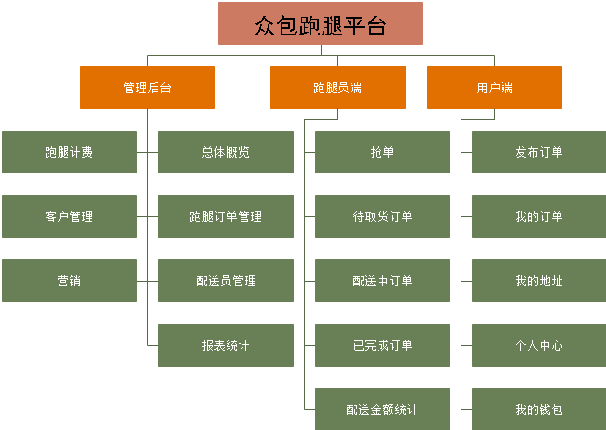
图 2-1 系统整体架构

由图2-1可知，本系统主要分为三个端，三个端分别是配送员端，主要给配送员在手机上使用，具有抢单，查看历史配送订单的功能。用户端也是针对于手机APP，可以在上面发布跑腿，以及个人中心等相关功能。

系统技术架构

系统拓扑图

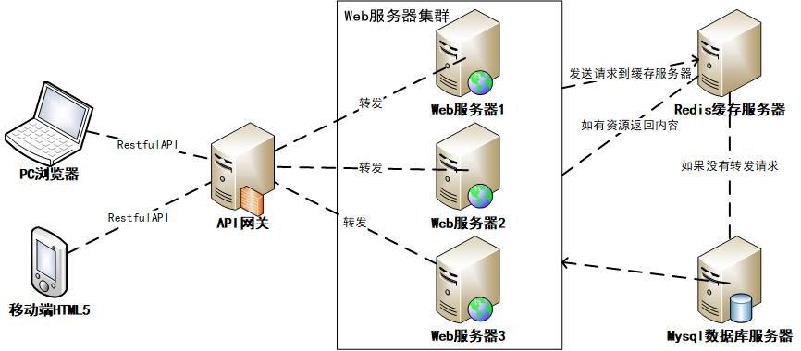
图 2-2 系统拓扑图

拓扑结构图是指由网络节点设备和通信介质构成的网络结构图。网络拓扑定义了各种计算机、打印机、网络设备和其他设备的连接方式。换句话说，网络拓扑描述了线缆和网络设备的布局以及数据传输时所采用的路径。网络拓扑会在很大程度上影响网络如何工作。
图2-2展示了整个系统的拓扑结构，后台管理系统以及客户端均由restful api与后台交互，实现了前后端的分离，有利于把服务器的压力减小到最小，同时本系统还配备了redis缓存服务器，使系统更好的支持高并发访问。

基于Spring Cloud的微服务架构
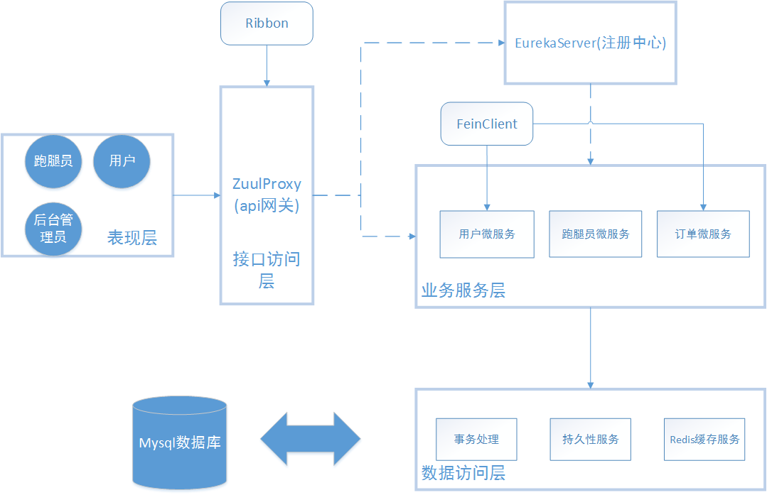
图 2-3 项目微服务架构
本系统分为表现层，接口访问层，业务服务层，数据访问层。
视图层主要负责数据的展示，网页的展示。包含系统的显示逻辑，位于客户端。通过Restful API 向后台请求数据。
接口访问层主要负责对前台Restful API的解析，并通过API网关来转发请求。
业务层主要负责对具体问题的操作，在微服务架构中，会调取一个个的微服务用于实现相关的业务逻辑。
数据访问层主要负责对数据的处理，如数据的访问，事务处理，以及缓存。
Spring Cloud 相关组件解释
- 外部或者内部的非Spring Cloud项目都统一通过API网关（Zuul）来访问内部服务。
- 网关接收到请求后，从注册中心（Eureka）获取可用服务。
- 由Ribbon进行均衡负载后，分发到后端的具体实例。
- 微服务之间通过Feign进行通信处理业务。
- Hystrix负责处理服务超时熔断。
- Turbine监控服务间的调用和熔断相关指标。

模块功能描述
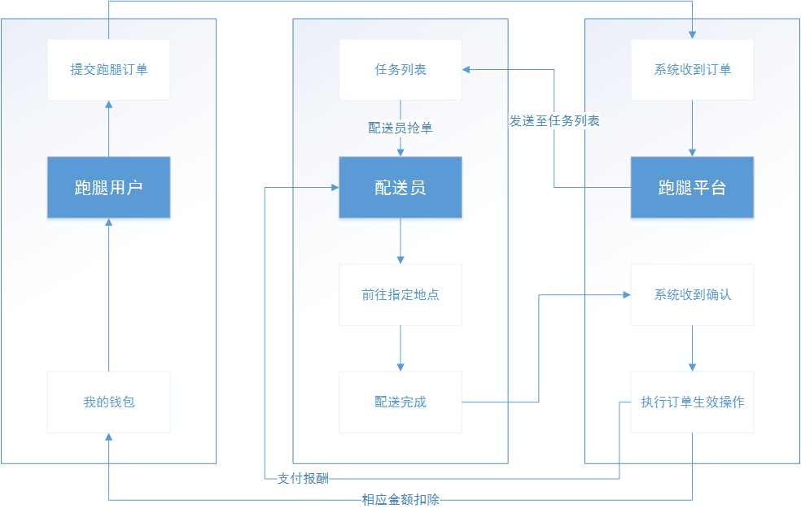
图2-4 系统流程图

系统整体流程如图2-7所示，当用户发起一个跑腿订单时，系统会收到这个订单，并及时转发至配送员的任务列表中，当跑腿员看到跑腿订单并抢单之后，便表示跑腿订单被跑腿员接单，跑腿员便会前往指定地点完成任务，在完成任务之后，点击配送完成，便会向后台发送一个完成请求，后台便会处理订单结算操作，从跑腿用户中扣费，并给跑腿员支付相关报酬。

跑腿用户发布模块说明

功能描述
用户将跑腿订单发布至平台。

流程逻辑
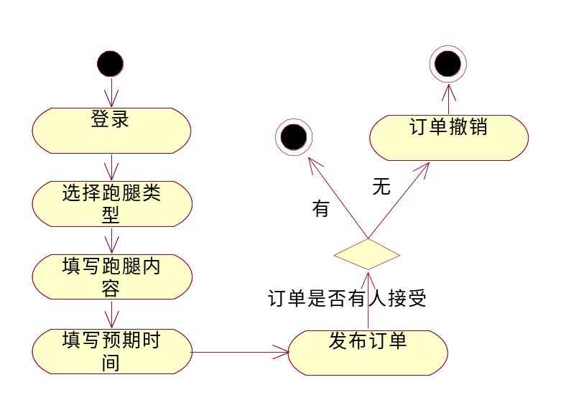

功能项
1.订单的发布
2.跑腿费用的计算
3.获得相应距离。

设计方法（算法或SQL）
在用户下单的时候，主要面临以下几个操作。1.是要获取用户发送来的表单信息，如起点、终点，电话、手机号等信息。2.是需要在用户发送这些信息之后，需要立刻计算出跑腿费用，跑腿费用通过调用跑腿订单微服务中的计费规则来实现。为了获取用户下单时起点到终点的距离，这里首先需要通过高德api将起始地的地理位置转换成经纬度地址，并将地址储存在address和address1中，之后再将拿到的经纬度地址再次发送给高德api计算出两点之间的距离。如表3-1 所示。

表 3-1 高德api调用
public int ditance(String type, String start, String finish) {
url2="http://restapi.amap.com/v3/geocode/geo?batch=true&key="+key+"&address="+start+"|"+finish+"&city=杭州";
AddressCode addressCode = restTemplate.getForObject(url2, AddressCode.class);
String address =addressCode.getGeocodes().get(0).getLocation();
String address1 =addressCode.getGeocodes().get(1).getLocation();
// System.out.println(addressCode.getGeocodes().get(0).getLocation());
//这里可以用|批量计算地址
String url="http://restapi.amap.com/v3/distance?&origins="+address+""
+ "&destination="+address1+"&output=JSON&key="+key;
Geocoder geocoder = restTemplate.getForObject(url, Geocoder.class);
相关mapper映射：
<insert id="insert" parameterType="com.wzh.model.Business">
insert into business (id, user_id, collector_id,
type, position_create, position_finish,
price, start_time, finish_time,
time, phone, gmt_create,
gmt_modified, brief)
values (#{id,jdbcType=BIGINT}, #{userId,jdbcType=BIGINT}, #{collectorId,jdbcType=BIGINT},
#{type,jdbcType=VARCHAR}, #{positionCreate,jdbcType=VARCHAR}, #{positionFinish,jdbcType=VARCHAR},
#{price,jdbcType=INTEGER}, #{startTime,jdbcType=TIMESTAMP}, #{finishTime,jdbcType=TIMESTAMP},
#{time,jdbcType=TIMESTAMP}, #{phone,jdbcType=VARCHAR}, #{gmtCreate,jdbcType=TIMESTAMP},
#{gmtModified,jdbcType=TIMESTAMP}, #{brief,jdbcType=LONGVARCHAR})
</insert>

注释设计
无

限制条件
用户发布订单必须写齐内容

尚未解决的问题

跑腿用户订单支付模块说明

功能描述
该模块可完成用户的订单支付。

流程逻辑
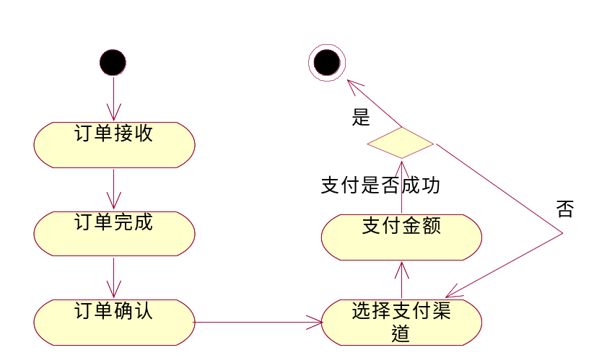

功能项
1.订单的支付

设计方法（算法或SQL）
对订单支付表进行状态更改，同时修改用户的余额表情况。
相关sql：update pay set status=1 where business =business_id
Update user_collect set balance =xxx where user_id=xxx

注释设计
无

限制条件
必须立即支付

尚未解决的问题
支付失败的情况

跑腿用户地址管理模块说明

功能描述
对用户个人的地址进行添加删除修改操作。

流程逻辑
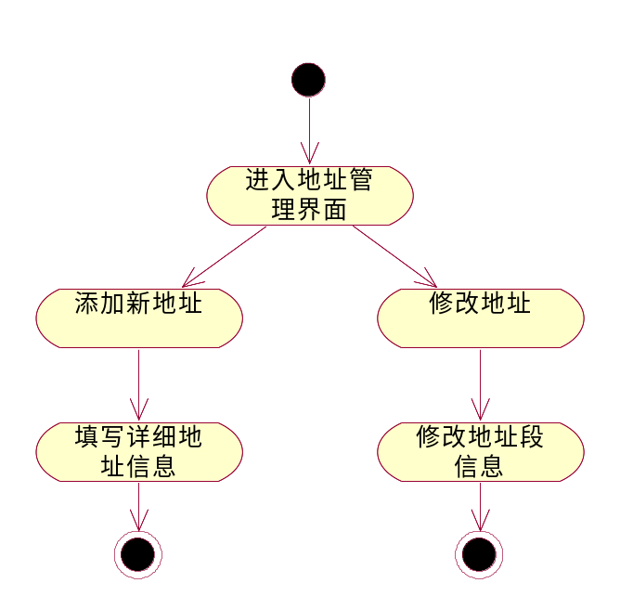

设计方法（算法或SQL）
通过对地址表的增加删除修改来实现地址的管理
相关sql：insert address(user_id,city,province,detail,phone) values(李四,10001,杭州,浙江省,1304390803)
Update使用动态的方式实现
<update id="updateAdress" parameterType="com.wzh.model.User">
update address
<set>
<if test="city != null">
city = #{userName,jdbcType=VARCHAR},
</if>
…以下省略
</set>
where id = #{id,jdbcType=BIGINT}
</update>

限制条件
必须有一个地址

跑腿用户订单评价模块说明

功能描述
用户订单的评价

流程逻辑
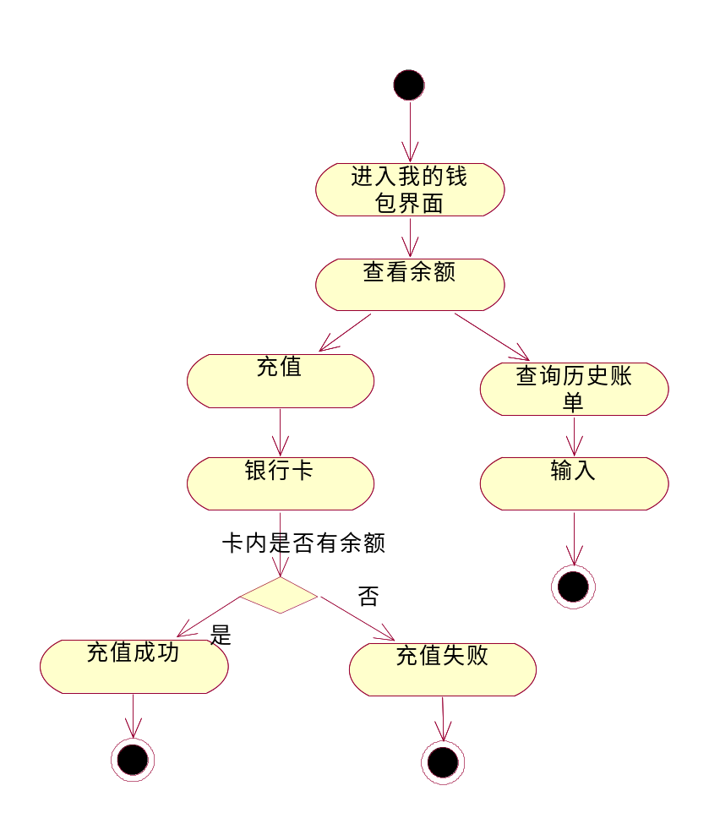

功能项
1.订单的评价和打星

设计方法（算法或SQL）
当用户完成一笔订单后，都需要对订单进行评价，在这里提供了用户评价的接口以及管理员回复评价的接口。用于对评价表进行增删改查操作。
相关sql：
<insert id="insert" parameterType="com.wzh.model.Evaluate">
insert into evaluate (id, user_id, business_id,
collector_id, evaluate_text, evaluate,
gmt_create, gmt_modified, repeat
)
values (#{id,jdbcType=BIGINT}, #{userId,jdbcType=BIGINT}, #{businessId,jdbcType=BIGINT},
#{collectorId,jdbcType=BIGINT}, #{evaluateText,jdbcType=VARCHAR}, #{evaluate,jdbcType=DECIMAL},
#{gmtCreate,jdbcType=TIMESTAMP}, #{gmtModified,jdbcType=TIMESTAMP}, #{repeat,jdbcType=VARCHAR}
)
</insert>

跑腿用户订单管理模块说明

功能描述
用户个人的订单查询以及相关操作

流程逻辑
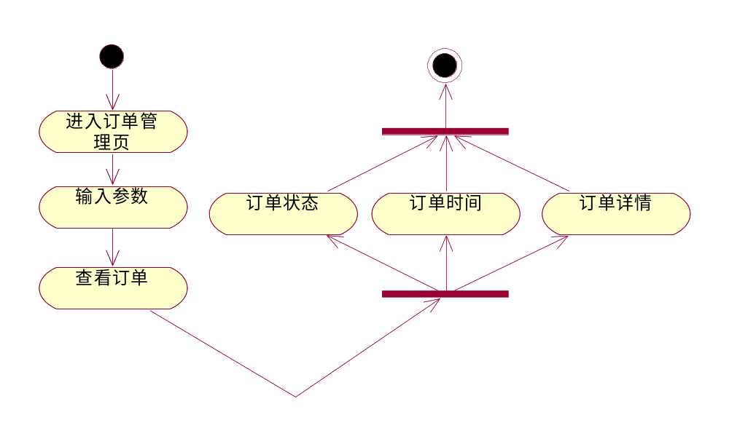

功能项
- 订单的查询
- 历史详情的查看

设计方法（算法或SQL）
订单查询使用的是searchpojo api，使用post方法传入searchPojo类，加入@RequestBody注解，并返回businessService方法中的Arraylist<Business>内容。在对订单查询的过程中，使用到了redis缓存，并用@Cacheable进行配置。如表3-1所示。
表 3-4 订单查询
@PostMapping("/searchpojo")@Cacheable(value = "business")//该注解表示可缓存的，会检查是否有这个缓存，如果有的话就直接取值了
public ArrayList<Business> searchPojo(@RequestBody BusinessPojo businessPojo){
return businessService.searchPojo(businessPojo) ;
}
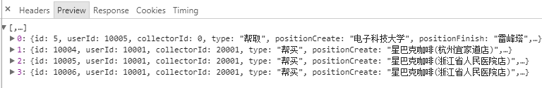
可以在chrome调试工具中看到返回的json格式数据。如图3-4所示。
图 3-4 api返回结果
如表3-5所示，这是mybatis中的相关查询语句，使用到了动态sql的方法。
表 3-2 mybatis动态sql
<selectd="searchPojo"parameterType="com.wzh.entity.BusinessPojo"resultMap="ResultMapWithBLOBs">select *from business
<where>
<if test="userId != null and userId !=0">
user_id = #{userId,jdbcType=BIGINT}
</if>
…./此处省略
</where>
</select>

注释设计
无

限制条件
只能查询最近一个月的订单

尚未解决的问题
暂不支持订单删除
订单查询效率不高

跑腿用户我的钱包模块说明

功能描述
该模块可查看用户的余额等情况

流程逻辑

功能项
- 金额的充值
- 历史账单的查询
- 余额的查询

设计方法（算法或SQL）
需要做到对用户财务表的修改，以及财务表的查询，在这里，我只查询一周的账单情况
相关sql：
充值
Update userpay set balance =xxxx where user_id=xxxx

查询一周账单情况
<select id="selectWeek" resultMap="BaseResultMap">
select
<include refid="Base_Column_List" />
from userpay
where WEEK(gmt_create) = WEEK(now())
order by gmt_create
</select>

注释设计
无

限制条件
只可以查询一周的账单

尚未解决的问题
暂无

跑腿员接单模块说明

功能描述
该模块可实现跑腿员的接单功能

流程逻辑
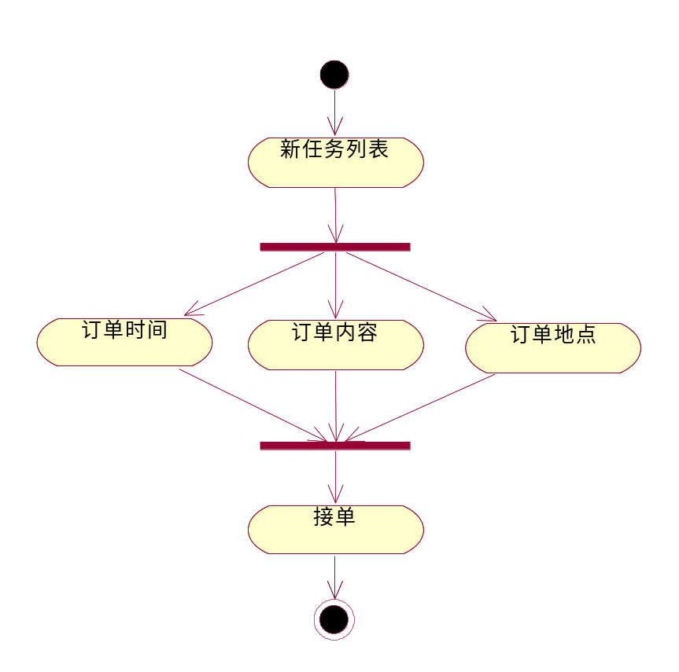

功能项
- 查看订单
- 自动派单
- 接单

设计方法（算法或SQL）
首先需要向前台获取跑腿员的id,以及相应订单的id，再由跑腿员微服务封装内容后使用微服务架构中的feign方法实现请求订单微服务中的订单状态变动微服务。来实现跑腿员接单的功能。如表3-19所示。
表 3 19 接单
@GetMapping("jiedan/{collectorid}/{id}")
public int jiedan(@PathVariable(value="collectorid") Long collectorid,@PathVariable(value="id") Long id){
return peisongService.jiedan(collectorid,id);
}
<select id="needAll" resultMap="ResultMapWithBLOBs">
select
<include refid="Base_Column_List" />
from business
where status=0
</select>
接单需要更改订单表的状态为待取货，并添加配送人。
Update business set status =1,collector=xxx where businessid=xxxx
配送员的跑腿订单是通过系统自动派单的形式完成了，采用了如下方式：
1）采用迭代的方式，通过订单分配优化算法进行初始的订单分配，然后通过回收员路径优化算法获取各回收员的最佳行驶路线，进而，订单分配优化算法根据回收员路径优化结果调整分配方案。这两个层次不断反复迭代，最终获得比较满意的解
2）二分图解：先对一个人可以完成的订单打包成一个任务，然后用二分图匹配算法（匈牙利算法、KM算法）解决
3）强化学习：引入了离线学习和在线优化相结合的机制，离线学习得到策略模型，在线通过策略迭代，不断寻求更优解。通过不断地改进算法，在耗时下降的同时，算法的优化效果提升 50% 以上。

注释设计
无

限制条件
一次最多只能接三个单

尚未解决的问题
刷新有时候会出现不响应的情况

跑腿员任务列表模块说明

功能描述
该模块可查询跑腿员所有的任务。

流程逻辑
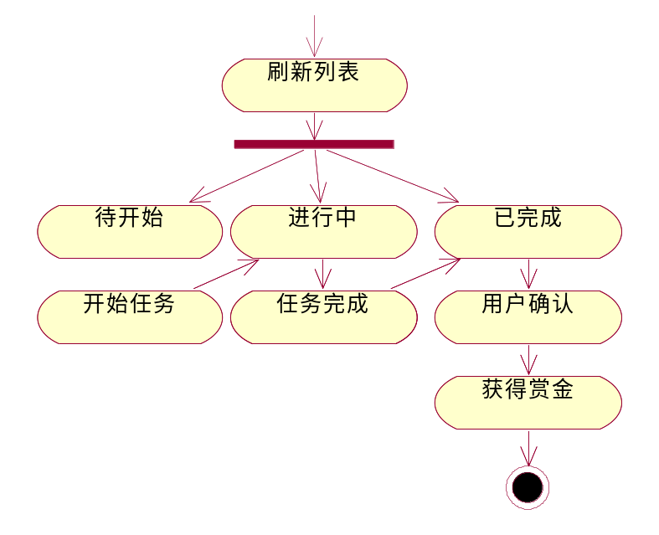

功能项
1.订单的支付

设计方法（算法或SQL）
对不同状态的订单进行查询。并完成一步操作后可以对任务状态进行更改。
相关sql：
Select * from business where status =xx,collector=xx

Update business set status=xx where collector=xxx

注释设计
无

限制条件
必须立即支付

尚未解决的问题
支付失败的情况

跑腿员历史任务模块

功能描述
跑腿员可对历史完成的任务进行查询。

流程逻辑
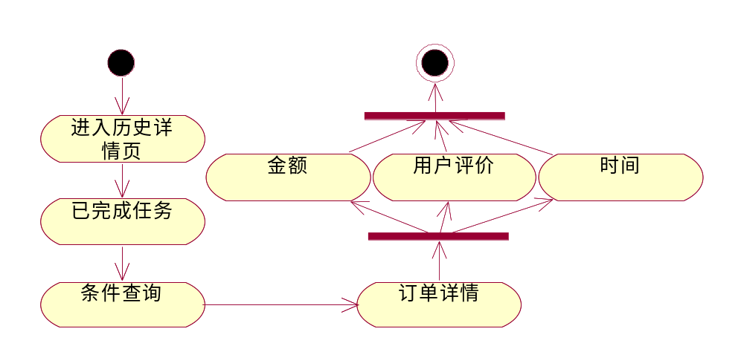

功能项
1.历史订单的查看

设计方法（算法或SQL）
选择查询属于该跑腿员的，已完成状态的订单。
相关sql：
<select id="needAll" resultMap="ResultMapWithBLOBs">
select
<include refid="Base_Column_List" />
from business
where status=0,
collector_id =xxx
</select>

注释设计
无

限制条件
历史订单一次只展示10条

尚未解决的问题
暂无

管理员订单管理模块说明

功能描述
该模块可以完成订单的导出，修改以及删除。

流程逻辑
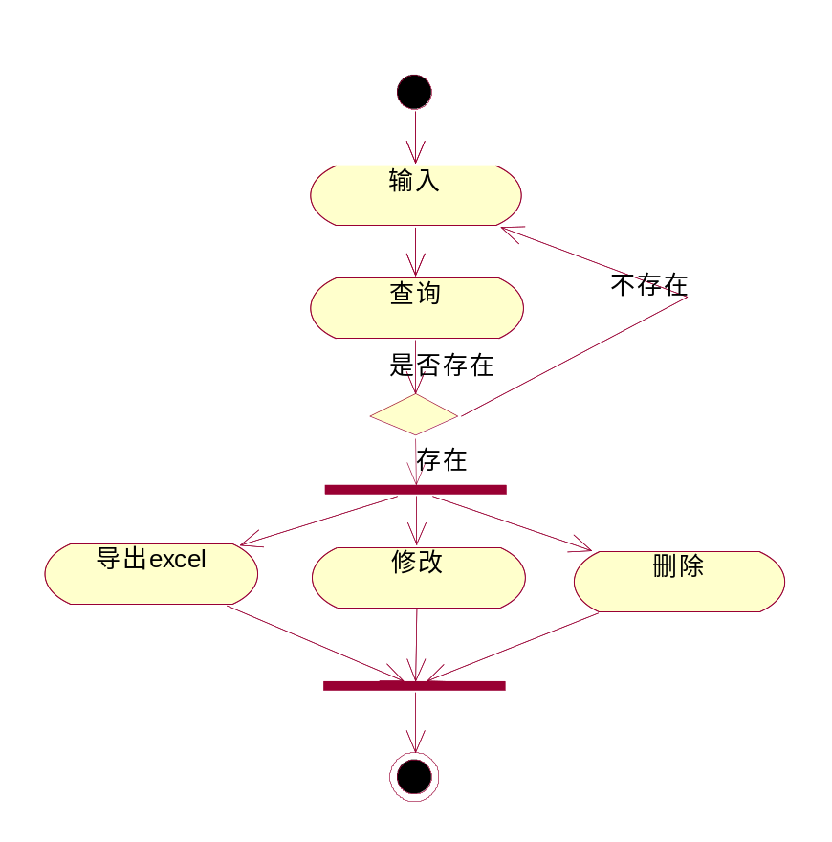

功能项
- 实现管理员对跑腿订单的修改
- 跑腿订单的删除
- 跑腿订单的导出

设计方法（算法或SQL）
在订单的导出功能中，我使用了将订单导出需要创建HSSFworkbook并将表头，列名，数据传入。如表3-11所示。
表 3-3 使用poi实现订单导出
HSSFSheet sheet = wb.createSheet(sheetName);
HSSFRow row = sheet.createRow(0);
HSSFCellStyle style = wb.createCellStyle();
style.setAlignment(HSSFCellStyle.ALIGN_CENTER); // 创建一个居中格式
for(int i=0;i<values.length;i++){
row = sheet.createRow(i + 1);
for(int j=0;j<values[i].length;j++){ //将内容按顺序赋给对应的列对象
row.createCell(j).setCellValue(values[i][j]);
在获取到了excel表格后，需要将excel发送，通过response方法返回。
表 3-4 发送响应流方法
HSSFWorkbook wb = ExcelUtil.getHSSFWorkbook(sheetName, title, content, null);
this.setResponseHeader(response, fileName);
OutputStream os =response.getOutputStream();
wb.write(os);
os.flush();
os.close();
在对订单进行修改时，采用动态sql的方式
<update id="updateByPrimaryKeySelective" parameterType="com.wzh.model.Business">
update business
<set>
<if test="collectorId != null">
collector_id = #{collectorId,jdbcType=BIGINT},
</if>
<if test="type != null">
type = #{type,jdbcType=VARCHAR},
</if> ../
</set>
where id = #{id,jdbcType=BIGINT}
</update>

注释设计
无

限制条件
暂无

尚未解决的问题
暂无

管理员用户管理说明

功能描述
该模块可完成管理员对用户的查询，以及黑名单操作。

流程逻辑
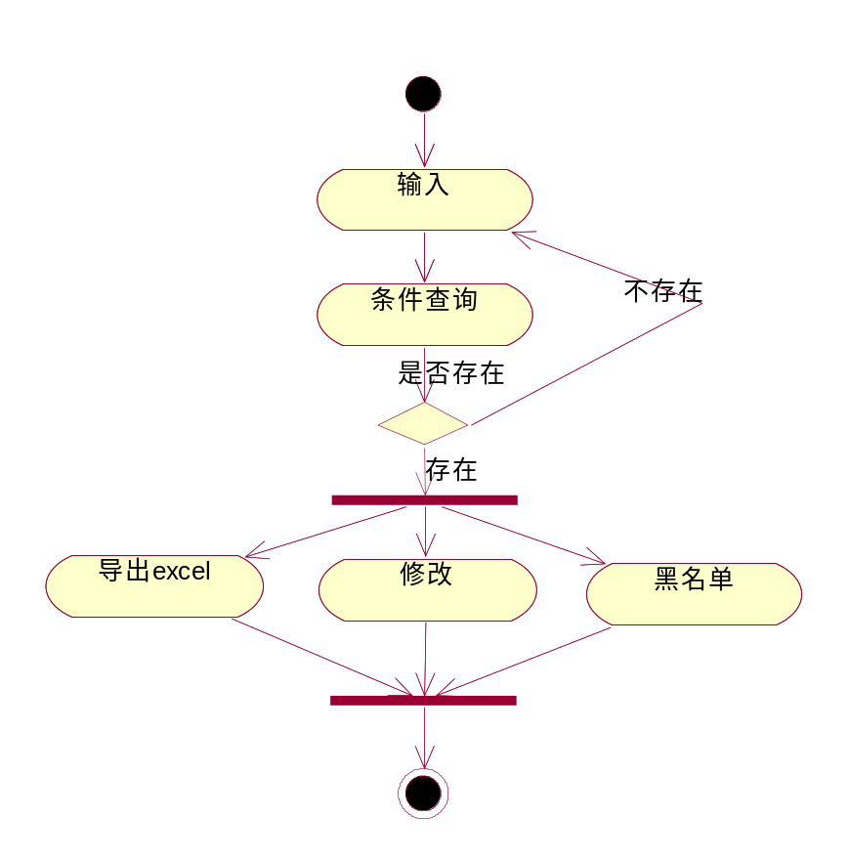

功能项
- 用户添加黑名单
- 用户名单导出excel

设计方法（算法或SQL）
相关sql，动态sql更改相关信息。
<update id="updateByPrimaryKeySelective" parameterType="com.wzh.model.User">
update user
<set>
<if test="userName != null">
user_name = #{userName,jdbcType=VARCHAR},
</if>
<if test="password != null">
password = #{password,jdbcType=VARCHAR},
</if>
<if test="phone != null">
phone = #{phone,jdbcType=VARCHAR},
</if>
<if test="email != null">
email = #{email,jdbcType=VARCHAR},
</if>
</set>
where id = #{id,jdbcType=BIGINT}
</update>
同时还有用户的黑名单情况，需要把用户的状态置为1表示不可用。
设用户user的值为100001
Update user set status =1 where user =100001

注释设计
无

限制条件
必须立即支付

尚未解决的问题
暂无

管理员跑腿员管理说明

功能描述
该模块可完成管理员对跑腿员信息的查询，修改，黑名单操作。

流程逻辑
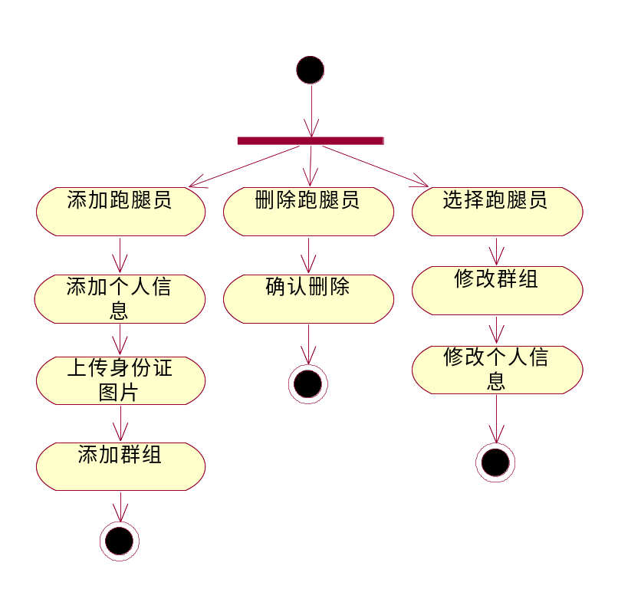

功能项
- 实现对跑腿员的添加
- 跑腿员的删除
- 群组的管理

设计方法（算法或SQL）
<sql id="Base_Column_List">
id, position, number, gmt_create, gmt_modified
</sql>
<select id="selectByPrimaryKey" parameterType="java.lang.Long" resultMap="BaseResultMap">
select
<include refid="Base_Column_List" />
from group
where id = #{id,jdbcType=BIGINT}
</select>
<delete id="deleteByPrimaryKey" parameterType="java.lang.Long">
delete from group
where id = #{id,jdbcType=BIGINT}
</delete>
<insert id="insert" parameterType="com.wzh.model.Group">
insert into group (id, position, number,
gmt_create, gmt_modified)
values (#{id,jdbcType=BIGINT}, #{position,jdbcType=VARCHAR}, #{number,jdbcType=INTEGER},
#{gmtCreate,jdbcType=TIMESTAMP}, #{gmtModified,jdbcType=TIMESTAMP})
</insert>

动态sql插入跑腿员信息，此处有省略。。
<insert id="insertSelective" parameterType="com.wzh.model.Collector">
insert into collector
<trim prefix="(" suffix=")" suffixOverrides=",">
<if test="id != null">
id,
</if>

</trim>
<trim prefix="values (" suffix=")" suffixOverrides=",">
<if test="id != null">
#{id,jdbcType=INTEGER},
</if>
</trim>
</insert>

注释设计
无

限制条件
暂无

尚未解决的问题
暂无

管理员营销推广模块说明

功能描述
该模块可实现广告的投放。

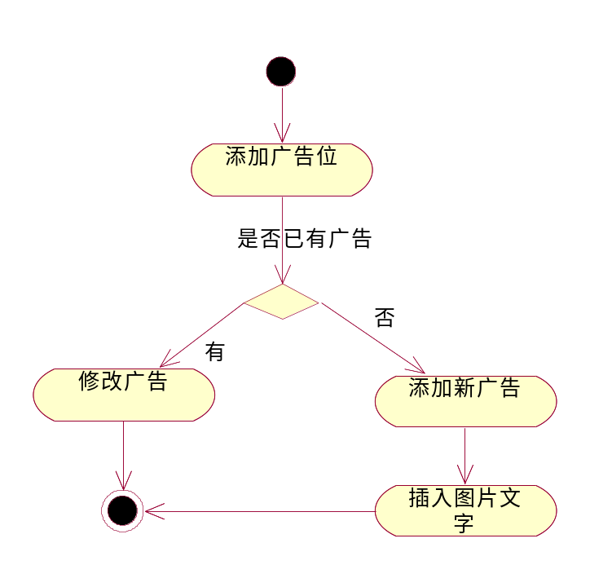
流程逻辑

功能项
1.订单的支付

设计方法（算法或SQL）
首先需要上传图片，并将图片链接等信息插入广告表中。如表3-36所示，后台通过BufferedOutputstrem接收文件，并放在项目的img文件夹中，前台form表单提交时需声明multipart/form-data。
表 3-37 上传图片
BufferedOutputStream out = new BufferedOutputStream(
New FileOutputStream(new File("src/main/resources/static/img/"+file.getOriginalFilename())));
try {
String number =request.getParameter("number");
int id =Integer.parseInt(number);
String brief =request.getParameter("Brief");
String picturePath =file.getOriginalFilename();
Pic pic = new Pic();
pic.setId(id);
….
picMapper.updateByPrimaryKey(pic);
out.write(file.getBytes());
out.flush();
out.close();
相关sql：
<insert id="insert" parameterType="com.wzh.model.Pic"> //用于插入
insert into pic (id, picturepath, brief )
values (#{id,jdbcType=INTEGER}, #{picturepath,jdbcType=VARCHAR}, #{brief,jdbcType=VARCHAR} )
</insert>
<sql id="Base_Column_List">
id, picturepath, brief
</sql>
<select id="selectByPrimaryKey" parameterType="java.lang.Integer" resultMap="BaseResultMap">
select //用于查询
<include refid="Base_Column_List" />
from pic
where id = #{id,jdbcType=INTEGER}
</select>
<delete id="deleteByPrimaryKey" parameterType="java.lang.Integer">
delete from pic //用于删除
where id = #{id,jdbcType=INTEGER}
</delete>

注释设计
无

限制条件
必须立即支付

尚未解决的问题
支付失败的情况

管理员权限模块说明

功能描述
该模块可完成用户的订单支付。

流程逻辑

功能项
1.订单的支付

设计方法（算法或SQL）
对订单支付表进行状态更改，同时修改用户的余额表情况，

注释设计
无

限制条件
必须立即支付

尚未解决的问题
支付失败的情况

管理员计费规则模块说明

功能描述
该模块可实现管理员对跑腿计费规则的设定

流程逻辑
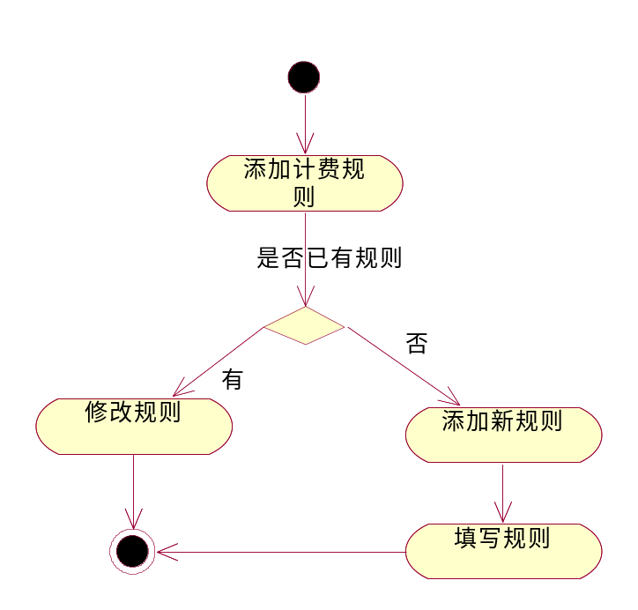

功能项
1.订单的支付

设计方法（算法或SQL）
首先提供了用于后台管理员操作计费规则的接口，如添加距离段跑腿费、添加固定跑腿费。之后用户微服务调用获取计费规则的接口，在下单过程中计算价格。Api如表3-13所示。
表 3-5 计费规则api
public int insert(@RequestBody ArrayList<Moneyrule> moneylist){
return moneyRuleService.insert(moneylist)
} @GetMapping("/searchbytype/{type}/{positioncreate}/{positionfinal}")
Public String searchByType(@PathVariable(value="userid") String type,@PathVariable(value="positioncreate") double distance){
return moneyRuleService.searchByType(type,positioncreate,positionfinal);
传入跑腿类型，距离到计费规则表中进行查询匹配的一条数据，最后返回跑腿费用。
Xml文件如表3-14所示。
表 3-6 moneyrule.xml
<select id="selectByType" resultMap="BaseResultMap">
select
<include refid="Base_Column_List" />
from moneyrule
where type = #{type,jdbcType=BIGINT}
and start < #{distance}
and finish >#{distance}
</select>

插入相关计费规则相关mapper映射，这里采用的是批量插入的形式，使用foreach标签。因为是按距离收费，所以不同距离的收费价格也会不同。
<insert id="insertlist" parameterType="com.wzh.model.Moneyrule">
insert into moneyrule (id, start, finish, money, type)
<foreach collection="list" index="index" item="item" open="(" separator="," close=")">
values (#{id,jdbcType=BIGINT}, #{start,jdbcType=INTEGER}, #{finish,jdbcType=INTEGER},
#{money,jdbcType=INTEGER}, #{type,jdbcType=VARCHAR})
</foreach>
</insert>

注释设计
无

限制条件
必须立即支付

尚未解决的问题
支付失败的情况

管理员统计模块说明

功能描述
该模块可完成用户的订单支付。

流程逻辑
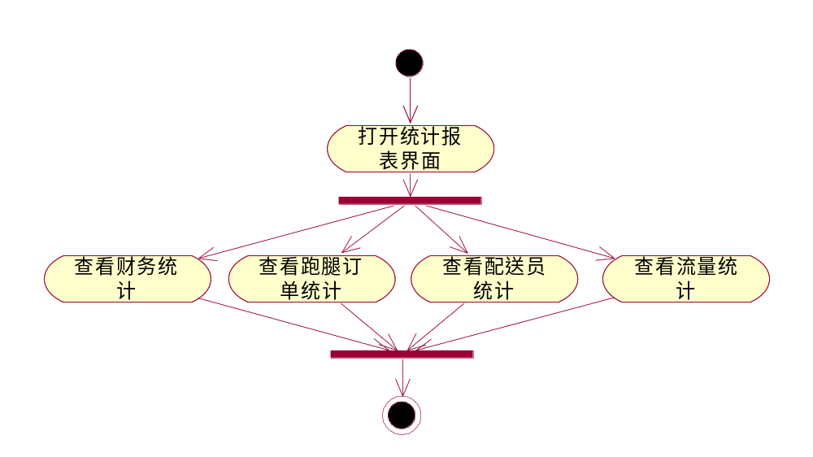

功能项
- 财务统计
- 跑腿订单统计
- 配送员统计
- 流量统计

设计方法（算法或SQL）
我使用了百度统计API来实现对整个系统的访问量监测，首先需要在每个页面中加入3-7代码。用于监测每个页面的情况。Src后面的值是百度api给定的一串token值。
表 3-15 页面监听
var hm = document.createElement("script");
hm.src = "https://hm.baidu.com/hm.js?609793ea3f86423729f46a66512b1a76";
var s = document.getElementsByTagName("script")[0];
s.parentNode.insertBefore(hm, s);
之后编写了一个工具类，用于访问百度统计api，来获取json格式的数据，这里的难点是百度的api是https的，所以我需要用https的方式对百度api进行访问。首先需要建立一个SSL上下文，并且是单例模式的，之后创建URLconnection连接，最后通过DataOutputStream输出流将数据获得。如表3-16所示。
表 3-8 HTTPS 连接
SSLContext sc = SSLContext.getInstance("SSL");
sc.init(null, new TrustManager[] { new TrustAnyTrustManager() },
new java.security.SecureRandom());
URL console = new URL(url);
HttpsURLConnection conn = (HttpsURLConnection) console.openConnection();
conn.setSSLSocketFactory(sc.getSocketFactory());
conn.setHostnameVerifier(new TrustAnyHostnameVerifier());
conn.setDoOutput(true);
conn.connect();
DataOutputStream out = new DataOutputStream(conn.getOutputStream());
out.write(content.getBytes(charset));
// 刷新、关闭
out.flush(); out.close();
InputStream is = conn.getInputStream();
if (is != null) {
ByteArrayOutputStream outStream = new ByteArrayOutputStream();
byte[] buffer = new byte[1024];
is.close();
return outStream.toByteArray();

之后调用该工具类，输入token、用户名、密码等信息，获取相应的json字符串。如3-17所示。
表 3-9 调用方法
JSONObject header = new JSONObject();
header.put("username", "18057936630");//用户名
header.put("password", "143565");//用户密码
header.put("token", "67576");//申请到的token
header.put("account_type", "1");
String urlStr = "https://api.baidu.com/json/tongji/v1/ReportService/getData";
byte[] res = HttpsUtil.post(urlStr, params.toString(), charset);
s = new String(res);
最后再将获得的json数据插入到数据库中。Json信息如3-18所示。
表 3-10 json字符串
"header":{"desc":"success", "failures":[],
"body":{"data":["result":{"items":[ [[ 17694,8811,8450],
"timeSpan":["2018/05/27 - 2018/05/29"],
"fields":["simple_date_title","pv_count","visitor_count", "ip_count"]
]
相关sql：分别为按年查找，按月查找，倒序查找等等。金额统计的时候采用sum函数进行统计，并用group方式按月份排序。一次最多显示六条。
<select id="searchMoney" resultMap="MoneyPojo">
SELECT SUM(income),SUM(expend),MONTH(gmt_create) FROM history
GROUP BY MONTH(gmt_create) ORDER BY MONTH(gmt_create) DESC LIMIT 12
</select>
<select id="searchByYear" resultMap="HistoryPojo">
SELECT SUM(business),SUM(success),SUM(fail),YEAR(gmt_create) FROM history
GROUP BY YEAR(gmt_create) ORDER BY YEAR(gmt_create) LIMIT 5
</select>
<select id="searchByDesc" resultMap="BaseResultMap">
select
<include refid="Base_Column_List" />
from history
order by gmt_create DESC LIMIT 6
</select>

注释设计
统计还不够全面，没有很好的大数据统计。

限制条件
一次显示的统计数据不会过多。

尚未解决的问题
统计还不够全面，没有很好的大数据统计。

运行环境规定

设备
CPU:四核处理器,4.0GHz以上,双CPU
外存:100Gytes*3,联机
内存:16Gytes
网卡:千兆网卡

支持软件
Centos 7.5 64位
主流浏览器
Mysql数据库

其它需要说明的问题：
暂无

